FORMATO INFORME PRELIMINAR AUDIENCIA PREJUDICIAL
Parte convocante: | Carlos Mario Gaviria Usma (víctima)
Datos de contacto parte convocante: | Nombre: Carlos Mario Gaviria Usma (víctima)  Teléfono: 3207688006  Correo: yeisonladino11@hotmail.com
Parte convocada: | Adiela Socorro Ramirez Usma  William Humberto Henao Henao  Equidad Seguros Generales O.C.
Número de siniestro | SP121785
Póliza
Amparo afectado
Fecha del siniestro | 25 de julio 2022
Fecha de la audiencia | 14 de noviembre del 2023
Tomador
Asegurado:
Autoridad: (Centro de conciliación) | Centro de Conciliación de la Procuraduría General de la Nación.
Número de radicación:
Pretensiones: | La parte convocante pretende el reconocimiento de $131'788.637, por concepto de perjuicios materiales e inmateriales, discriminados de la siguiente forma:  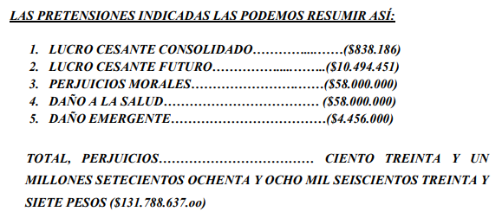
Cuantificación pretensiones
Calificación de la contingencia
Resumen de la contingencia | Los hechos de la solicitud de conciliación refieren a un accidente de tránsito, ocurrido el pasado 25 de julio de 2022, en la jurisdicción del Municipio de Caldas - Antioquia, entre el vehículo tipo motocicleta de placas OLL 68F, conducido por el señor Carlos Mario Gaviria Usma; y el vehículo de placas DHZ 544 conducido por el señor William Humberto Henao Henao, y de propiedad de la señora Adiela Socorro Ramirez Usma.  Existe Informe Policial de Accidente de Tránsito (ilegible) en el que se establece la hipotesis No. 104 correspondiente a "adelantar invadiendo carril contrario" e imputable al vehículo de placas DNZ 544.  Se aporta Resolución No. 414 del 27 de septiembre del 2022, declaró responsable de la colisión y contraventor de Código Nacional de Tránsito, al señor William Humberto Henao Henao.  Se adjunta dictamen médico pericial por parte de la Junta Médico Laboral IPS con un porcentaje de pérdida de capacidad laboral de un 5,4% cuya fecha de estructuración es del 15 de febrero del 2023, data que no coincide con la fecha del accidente.  A causa del accidente, se le ocasionaron lesiones al señor Carlos Mario Gaviria Usma, con el siguiente diagnóstico:  - Fractura de otras partes de la pierna.  - Herida de otras partes de la pierna.  - Contusión de otras partes de la muñeca y de la mano.  - Contusión del hombro y del brazo.  De acuerdo con el dictamen médico legal se estableció incapacidad legal definitiva de 150 días y secuelas médico legales consistentes en deformidad física que afecta el cuerpo de carácter por definir, perturbación funcional de órgano de la locomoción de carácter por definir. Sin embargo, no se observa dictamen médico legal definitivo.
Reserva sugerida
Argumentos de defensa:

